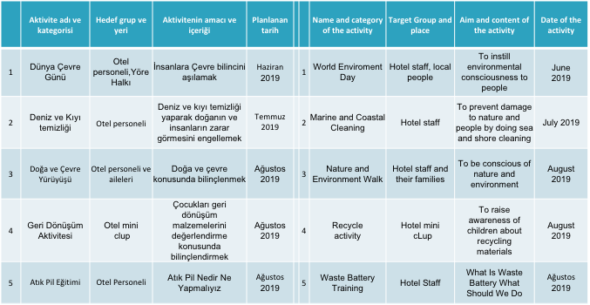

**ETKİNLİKLERİN HİTAP ETTİĞİ BÖLGE: KUŞADASI**

( REGION OF ACTIVITES )

**ETKİNLİKLERİ ORGANİZE EDEN BELEDİYE-DERNEK VEYA İŞLETME** **: CHARISMA HOTEL,KUŞADASI BELEDİYESİ,EKODOSOD**

( ACTIVITIES ORGANIZED BY )

**EK-2**

**2019 YILINDA GERÇEKLEŞTİRİLECEK ÇEVRE EĞİTİM ETKİNLİKLERİ**